# 第三章课后作业

|  |  |  |  |
| --- | --- | --- | --- |
| 班级 | 序号 | 学号 | 姓名 |
| 计算机201 | 4 | 20201210207 | 刘宇诺 |

**1.SQL 语言的特点：**

1、综合统一；2、高度非过程化；3、面向集合的操作方式；4、以同一种语法结构体提供多种使用方式；5、语言简洁，易学易用。

**2.说明在DROP TABLE时，RESTRICT 和 CASCASE的区别：**

使用restrict时，如果有别的table对这个要删除的table有依赖则不会进行删除，只有把依赖约束删掉才可以删除该表格；

使用cascade时，会把该表格和与该表格相关的依赖约束对象都删除。

**4.**

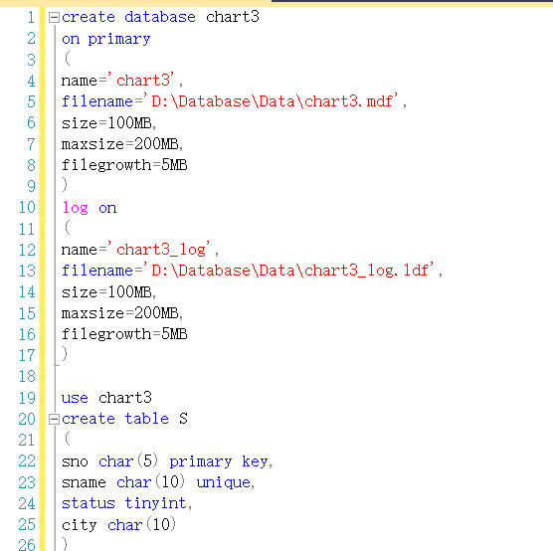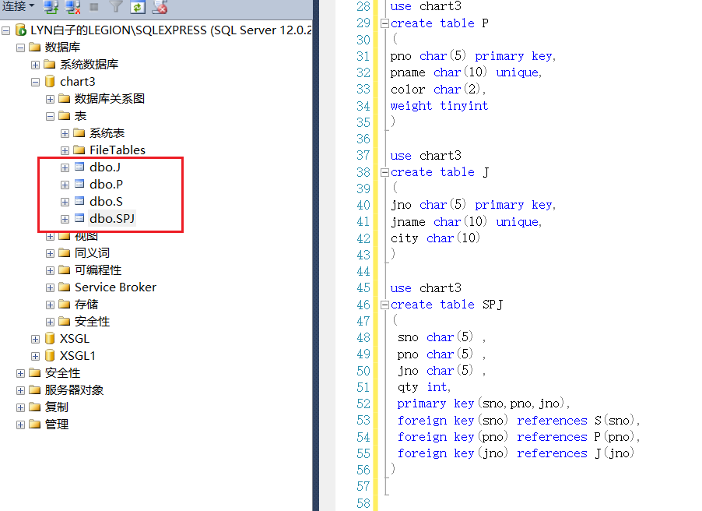

创表时没有考虑到P表格的pname有重名的元组，在添加数据时删除了unique索引。

添加数据时用语句添加太慢，用表格添加的数据。

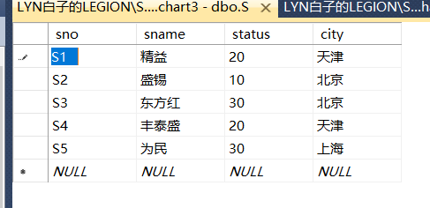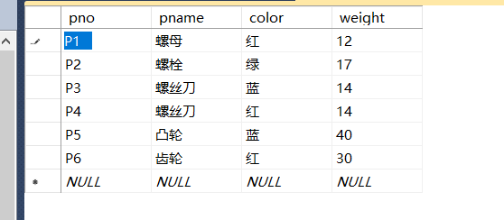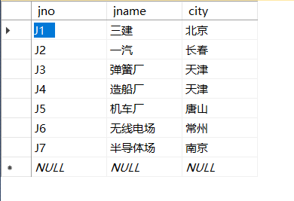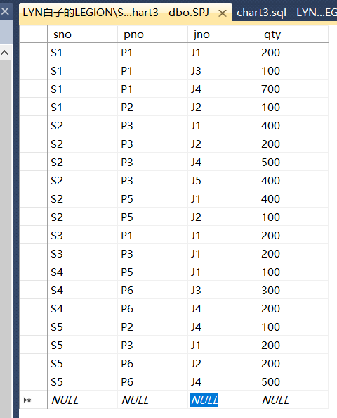

1. 查询供应工程J1零件的供应商号码SNO

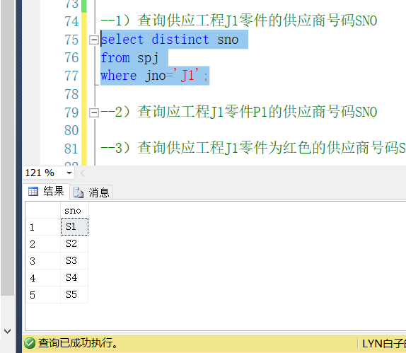

1. 查询应工程J1零件P1的供应商号码SNO

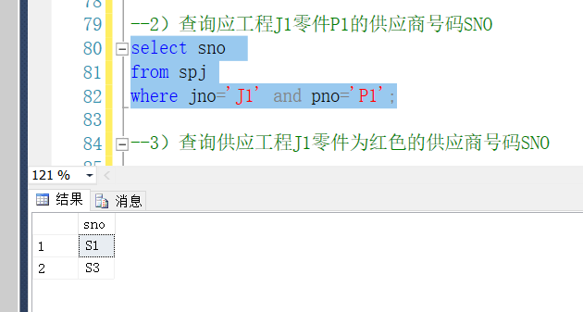

1. 查询供应工程J1零件为红色的供应商号码SNO

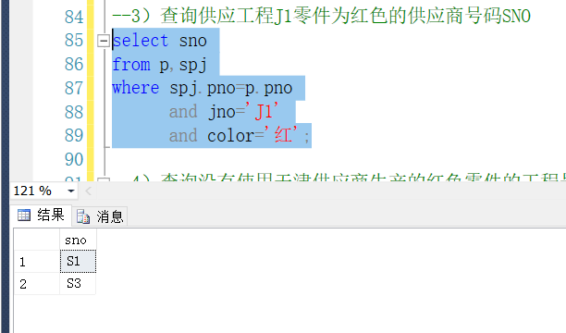

1. 查询没有使用天津供应商生产的红色零件的工程号JNO

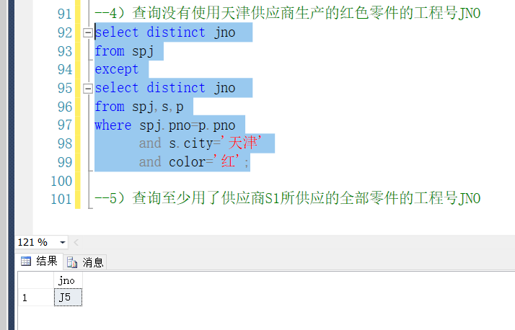

1. 查询至少用了供应商S1所供应的全部零件的工程号JNO

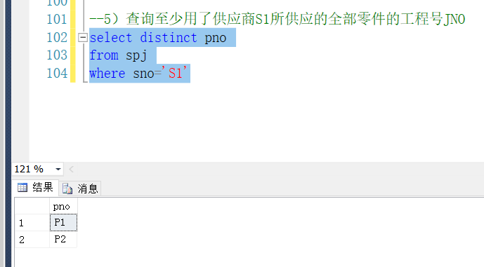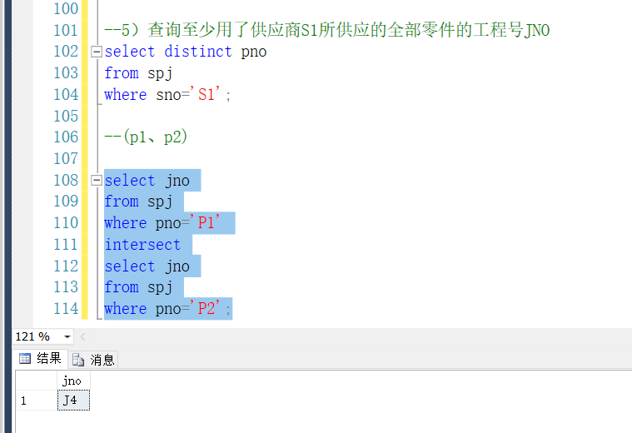

**5.**

1. 找出所有供应商的姓名和所在城市。

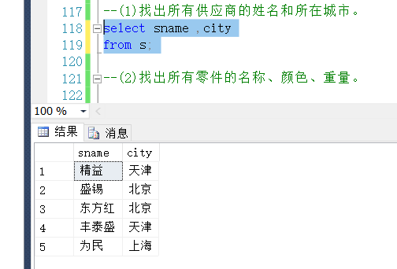

1. 找出所有零件的名称、颜色、重量。

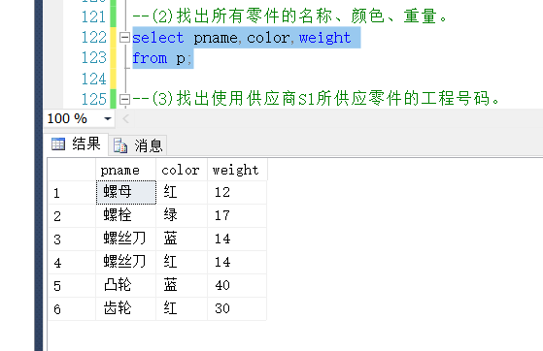

1. 找出使用供应商S1所供应零件的工程号码。

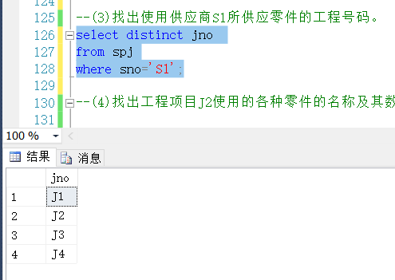

1. 找出工程项目J2使用的各种零件的名称及其数量。

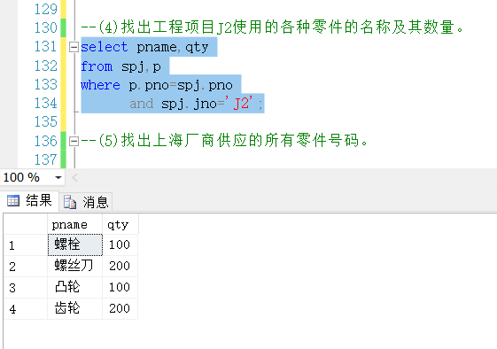

1. 找出上海厂商供应的所有零件号码。

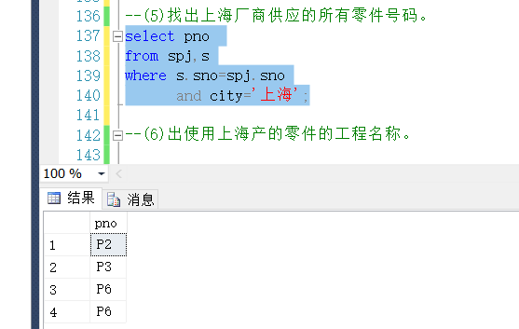

1. 出使用上海产的零件的工程名称。

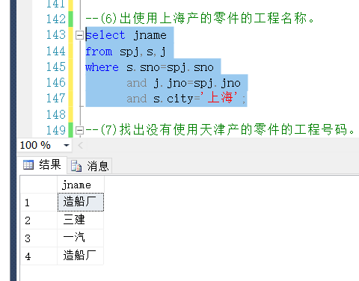

1. 找出没有使用天津产的零件的工程号码。

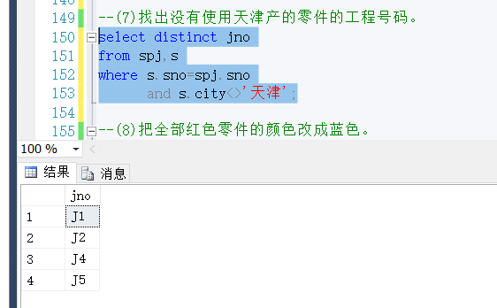

1. 把全部红色零件的颜色改成蓝色。

已经没有红色

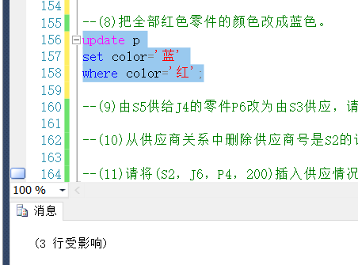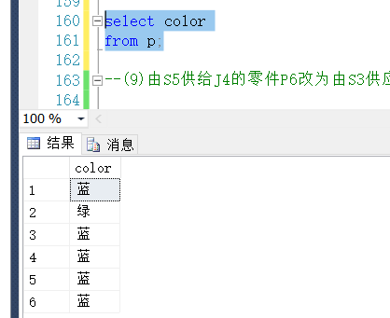

1. 由S5供给J4的零件P6改为由S3供应，请做必要的修改。

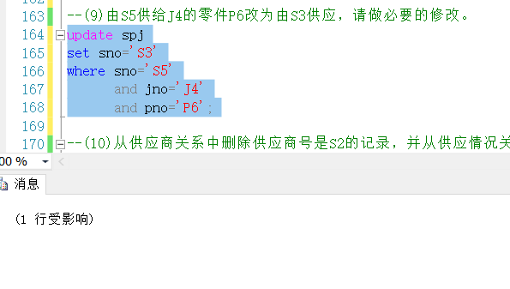

(10)从供应商关系中删除供应商号是S2的记录，并从供应情况关系中删除相应 的记录。

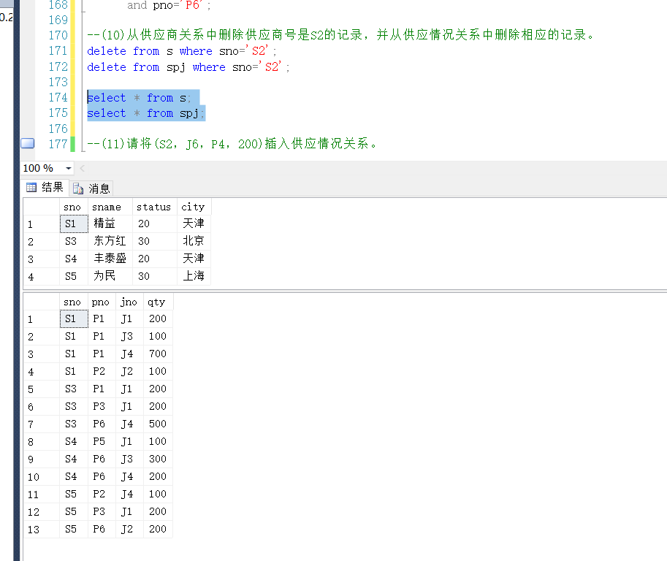

(11)请将(S2，J6，P4，200)插入供应情况关系。

（10）题已经把S2从S表中删除，需要先添加S2到S表中才能进行插入。

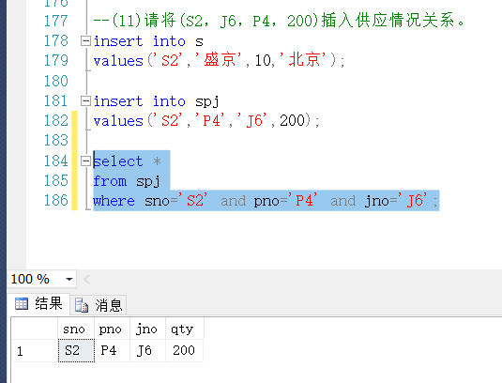

**6、什么是基本表？什么是视图？两者的区别和联系是什么？**

基本表：基本表是独立存在的，一个关系就对应一个基本表；

视图：视图本身不独立存储在数据库中，是一个虚表，是由一个或几个基本表导出的表；

区别：基本表独立存储在数据库中，而视图只存储被定义的语句不存放视图对应的数据。

联系：视图对应的数据存放在导出视图的基本表中，视图在概念上与基本表等同，用户可以像定义基本表那样定义视图，也可以在视图上定义视图。

**7、试述视图的优点。**

1. 视图能够简化用户的操作;2)视图相当于封装,对机密数据可以提供安全保护;3)视图可以让用户以多种角度看待统一数据;4)视图对重构数据库提供了一定程度上的逻辑独立性。

**8、哪类试图是可以更新的？哪类试图试图是不可以更新的？各举一例说明。**

基本表的行列子集视图可以更新(如S表中,建立一个”计算机系的学生”的视图,这个可以更新);如果视图的属性来自聚集函数或表达式,则该视图不可更新。(在SC表中,建立一个”学号、学生平均成绩”的视图,这个用到了AVG聚集函数,不可更新)

**9、**

--建立视图

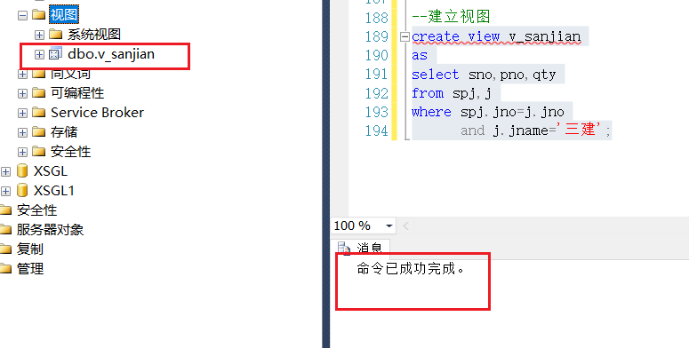

--查询零件代码及其数量

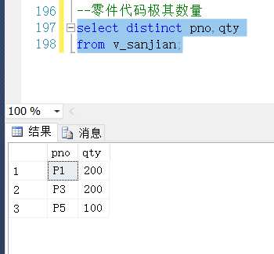

--找出供应商S1的供应情况

